一、电脑端使用说明

1.登录：电脑登陆网址：www.qingshuxuetang.com，然后点击右上角“登录”，输入账号和密码登录，账号为身份证号，密码为hgc加身份证后4位，例：hgc1234，如果身份证号最后一带X，要用大写的X,首次登陆需绑定手机号，修改密码，之前在黑龙江工程学院平台学习过的学生账号为身份证号后12位，登录后点击所在院校进入“首页”界面。如下图：

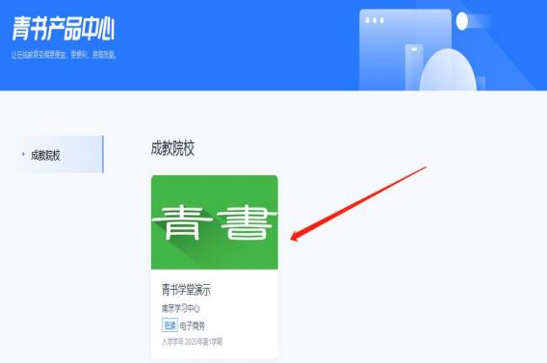

2.学习：学生登陆后在“首页 ”就能看到当前学期的课程，点击“开始学习 ”即 可开始学习。如果首页上没有内容，说明当前学期没有课程，可以点击“课程学 习 ”，查看其他学期所有课程。课程封面显示的学习进度与平时分保持一致（即 平时分得多少分，进度显示多少进度）
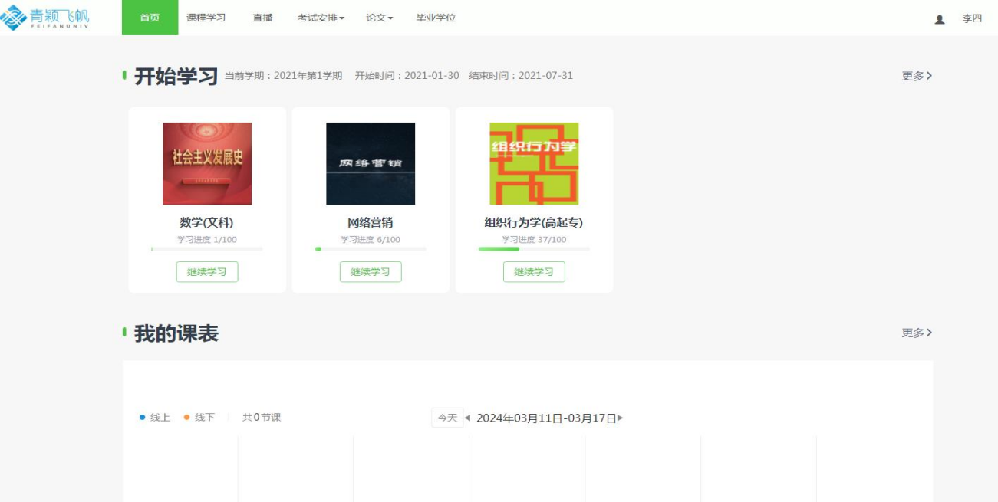


点击课程封面后，可以进入具体课程，学习课件、以及该门课程的直播、录 播（该门课程若老师没有直播过，则无内容）。可先仔细阅读得分规则后，点击 “课件讲授 ”会出现具体的课件章节，点击即可观看课件。“资料 ”，“作业 ” 部分，需要老师发布了才能看到内容。“成绩 ”处可以查看课程各部分得分。

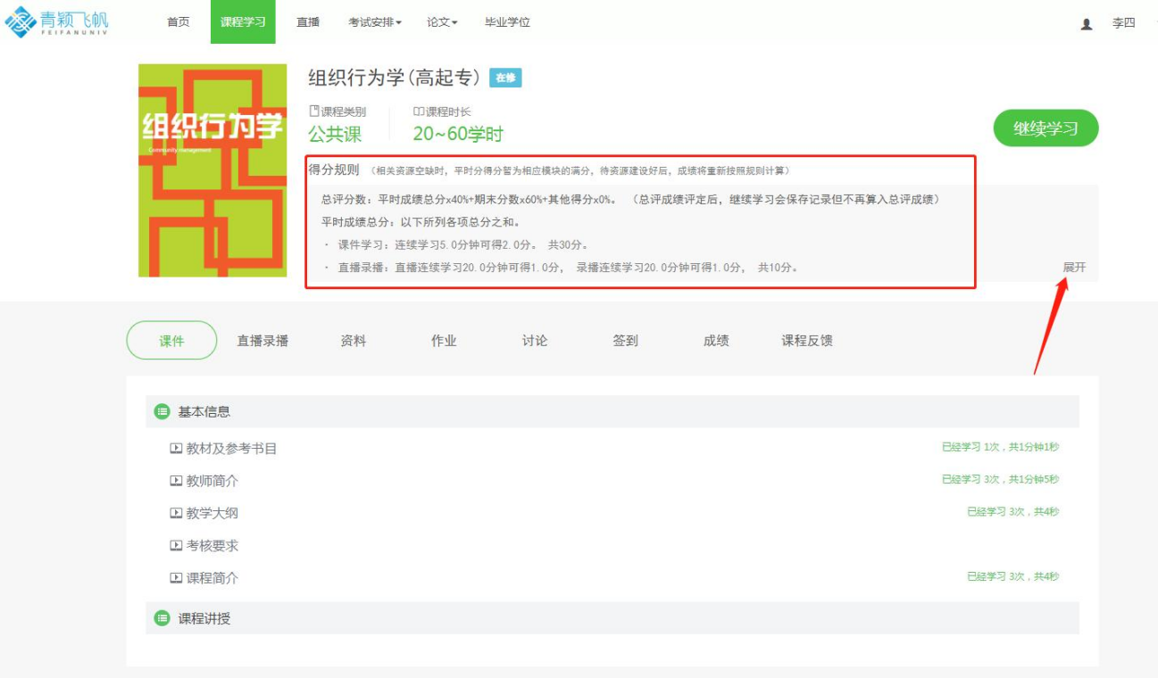
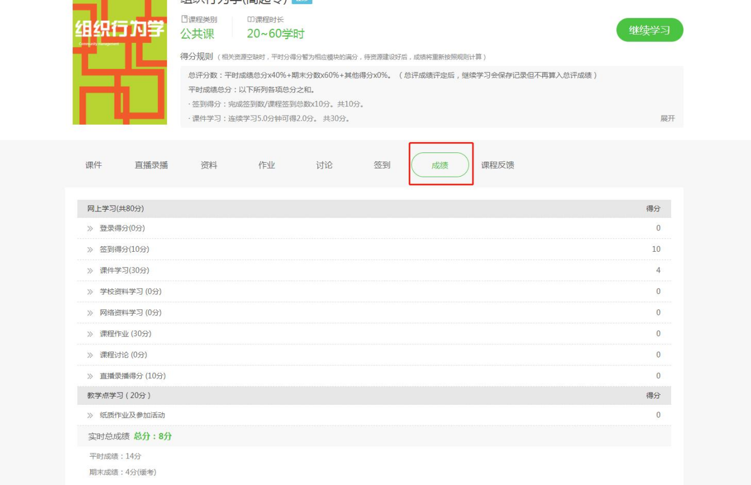

学习课件注意事项：
①视频学习不超过一分钟学习记录不上传且不得分,必须连续学习5分钟才得分。
②多开浏览器窗口以最后的一个为准，其他无效，请勿开多个浏览器学习。

3.直播：学生可点击直播按钮进入观看直播，可根据课程、修课学期、直播时间 进行筛选观看。
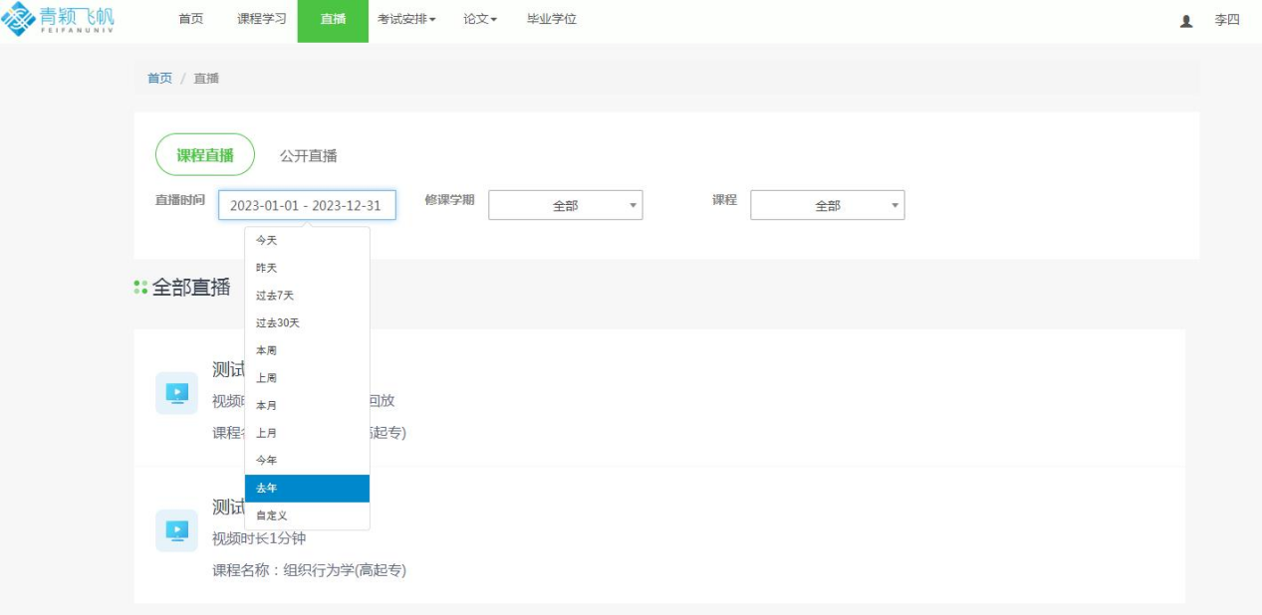
4.考试：点击“考试安排 ”，可以查看补考以及期末考试并参加考试，需要老师 发布后才能看到内容。
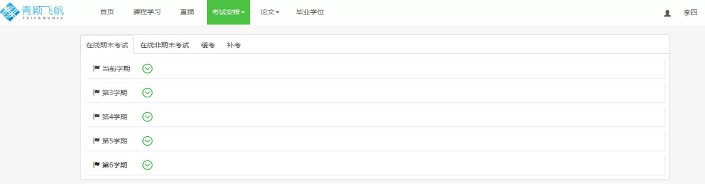

5.查看个人信息及通知
学生点击右上角个人姓名处，可查看个人的问答情况、个人信息、学校/系统 通知、电子证书打印等。学生可在个人资料处查看个人信息情况，如果有误可及 时向学校反馈更改，可修改密码、设置头像、绑定账号安全等，学生可点击学籍 信息，查看自己所在学校的学籍信息，核对信息是否有误，可自行上传学籍照片 供学校审核。
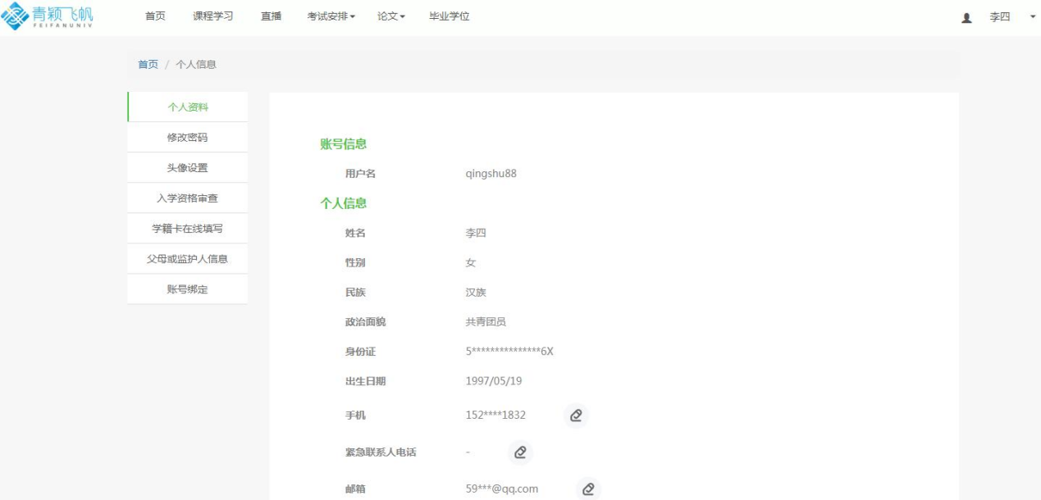
二、手机APP使用说明
1.登录：下载青书学堂APP，点击“账号密码登录”，输入账号和密码登录，账号为身份证号，密码为hgc加身份证后4位，如果身份证号最后一带X，要用大写的X,首次登陆需绑定手机号，修改密码。

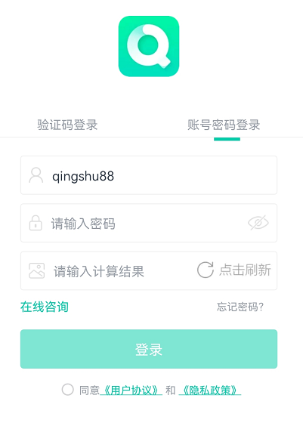

2.学习：登入账号后，点击“学习”，就能看到要学习的课，点击右上角黄色按钮，可以切换学期。点击具体课程，可以开始学习。（课程分为在修，未修，已通过，未通过这几种状态。“在修”表示是当前学期的课程，“未修”表示是还未开始学期的课程。）
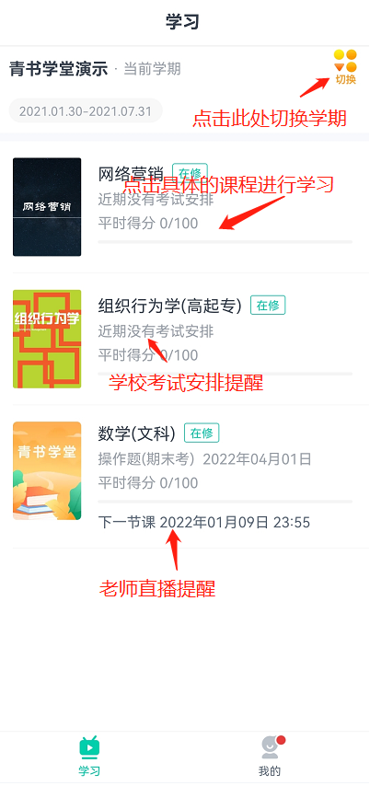
2.1学习课件：课件通常是视频，点击具体课程后，再点“课件学习”，即可开始学习课件。须按得分规则学习才能得分。
学习课件注意事项：
①视频学习不超过一分钟学习记录不上传，且不得分。
②多开浏览器窗口以最后的一个为准，其他无效，请勿开多个浏览器学习。
2.2完成作业：点击具体课程后，再点“课程作业”，能查看和完成作业。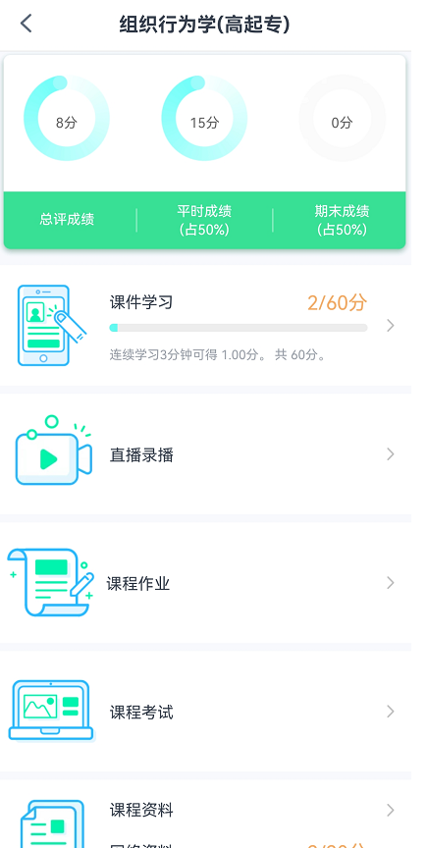 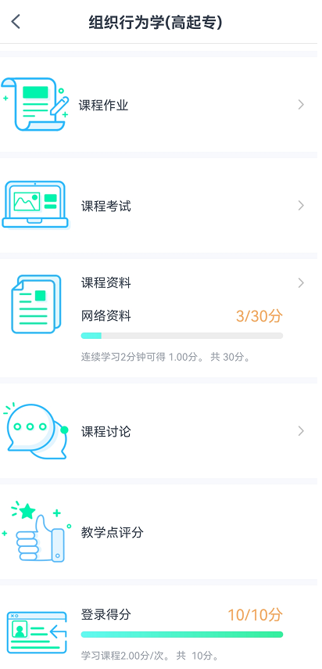

3、观看直播/录播
3.1学生登录青书学堂，若登录进去时，有任课老师正在直播，系统会弹出消息 通知学生老师正在直播。学生可在“课程界面 ”，具体课程下看到“直播中 ”的 提示，点击进入到具体的课程，点击“直播录播 ”，可看到老师正在直播的课程， 也可查看历史直播/录播记录。（历史直播/录播只可观看，不可发言讨论）
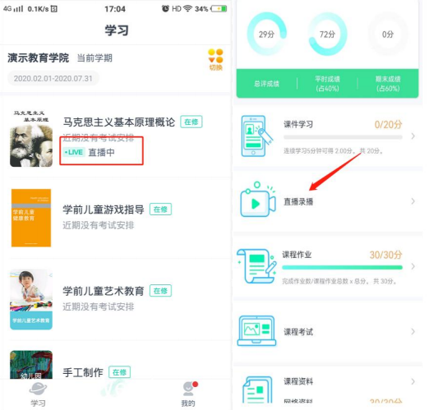


3.2进入直播后，学生可发表讨论，与同学和老师交流，可举手发言，与老师语 音交流，也可查看正在直播的课表。学生可点击直播页面右下角全屏观看，并发 表和查看弹幕（可点击右下角弹幕标志关闭或开放弹幕），注意：老师禁言时无 法发送弹幕和讨论，会显示“当前直播已禁言 ”，禁止举手时，也无法举手发言。
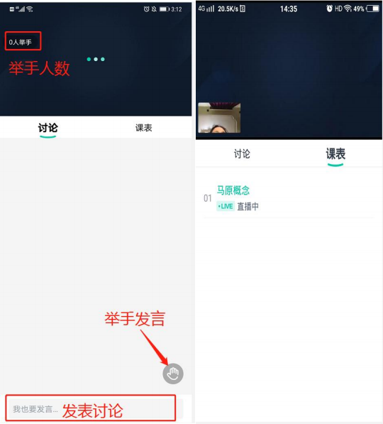

4.信息查询：点击APP右下方“我的 ”，可以查询个人信息、成绩、通知等。
4.1查看个人信息、上传学籍照片：在“我的 ”页面，点击头像，可以查看账号， 学号，专业等个人信息，可在此处上传个人学籍照片给学校审核。
4.2查询成绩：点击“我的成绩 ”可以看到各科成绩，总分超过60即为通过。
4.3查看通知：“新闻公告 ”以及右上角消息符号里，都是学校发布的消息或公 告，点击可以查看。
4.4我的课表、我的问卷、电子证书等模块都需要学校发布才会有内容，没有发 布则显示暂无数据。
4.5设置：点击“设置 ”，可退出登录、更新版本、清除缓存。
4.6帮助：点击“帮助与反馈 ”可以给客服留言，或者在线咨询。
